Titre : Distinction entre un non-vivant, une cellule animale et une cellule végétale

Sciences

Présenté à Daniel Blais

Par Lyanne Bergeron (Megan Pouliot)
Groupe 02, msi1

ESV

15 septembre 2015

Observation : Si on a des microscopes, on va parler de cellules.
Interrogation : Comment distinguer une cellule animale, une cellule végétale d’un non-vivant?
Hypothèse : Je suppose qu’une cellule végétale contient :
Des pigments verts
Une membrane cellulosique rigide
Des chloroplastes
Et a une forme rectangulaire.
Tandis qu’une cellule animale ne contient pas les élément ci-dessus, mais possède quand même
Un noyau
Le cytoplasme
Une membrane cellulaire
Des vacuoles
Et a une forme circulaire.
Matériel :
Microscope
Cellules
Manipulations :
Regarder dans le microscope.
Dessiner la cellule que l’on voit.
Résultats :
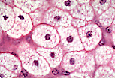 | 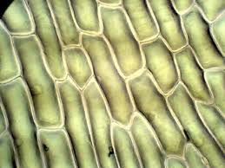
inconnu A inconnu B

